テストデータEVMをGoogleChartAPIによって作成したもの

リポジトリ名：steep

テストデータ5の累計数値の表

|  |  |  |  |  |
| --- | --- | --- | --- | --- |
| Issue名 | 期限 | 累計PV | 累計AC | 累計EV |
| 見積もり書  作成1 | 2014年  1月10日 | 7000円 | 3250円 | 3200円 |
| 見積もり書  作成2 | 2014年  1月11日 | 14000円 | 7583円 | 9600円 |
| 見積もり書  作成3 | 2014年  1月12日 | 23000円 | 19816円 | 22400円 |
| 見積もり書  作成4 | 2014年  1月13日 | 32000円 | 32816円 | 32000円 |

テストデータ5の累計数値のEVMのイメージ図

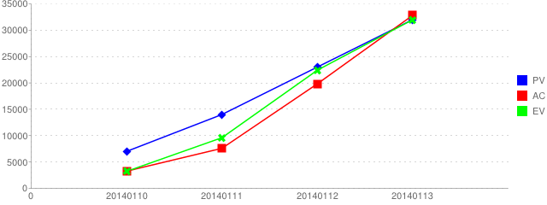

URLによって生成されるEVM図

GoogleChartAPIでEVMを生成するURL

http://chart.apis.google.com/chart?chs=640x240&chd=t:-1,7000,14000,23000,32000,-1|-1,3250,7583,19816,32816,-1|-1,3200,9600,22400,32000,-1&cht=lc&chco=0000ff,ff0000,00ff00&chxt=x,y&chxl=0:|0|20140110|20140111|20140112|20140113||1:|0|5000|10000|15000|20000|25000|30000|35000|2:&chg=5000,-1,1,5&chm=d,0000ff,0,-1,10|s,ff0000,1,-1,10|x,00ff00,2,-1,10&chdl=PV|AC|EV&chds=0,35000